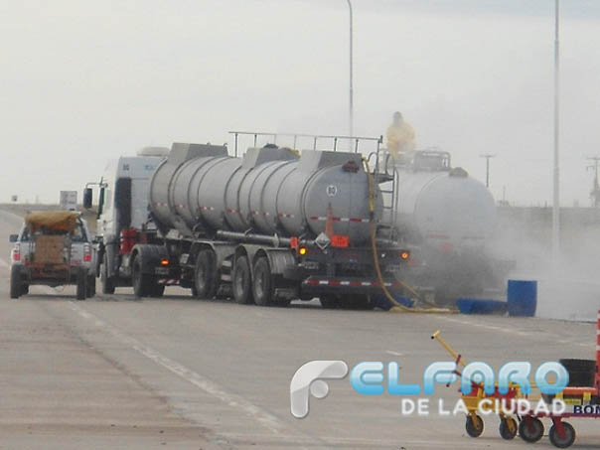
04-05-2012 | Derrame de Ácido Clorhídrico en Ruta Nº 9

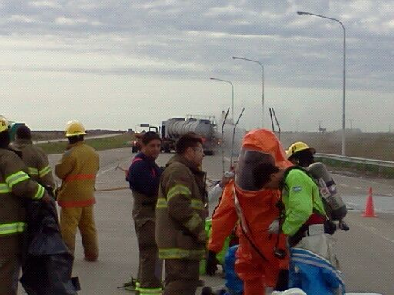
(Carcarañá) A la altura de ésta localidad y alrededor de las 00 hs del viernes 4 de mayo, el conductor hizo una parada en la zona para descansar. Cerca de las 5 de la mañana fue detectado por personal del Vial 5 que el vehículo tenía una pérdida, por lo que se le pidió que descendiera del mismo y rápidamente se avisó a Bomberos Voluntarios y Defensa Civil. Asistieron al lugar Bomberos de Carcarañá, Pérez y Casilda con la colaboración de personal del peaje. Se realizaron las tareas de prevención y se utilizaron los trajes necesarios para este tipo de incidentes.
Agradecimientos:
Federico Carlos Censi – Bomberos Voluntarios de Casilda.
Matias Bolognesi – Bomberos Voluntarios de Perez
Fuente: http://www.elfarodelaciudad.com.ar/-carcarana-un-camion-con-derrame-de-acido-clorhidrico

Nombre del Material |  | Nro. ONU | Nro. Guía | ¿Es un material RIT?
Pregunta | Respuesta
¿Qué tipo de Material Peligroso es?
(Vea el título de la Guía Naranja)
PELIGROS POTENCIALES:
(Indicar sólo el peligro más importante: “A LA SALUD” o “INCENDIO o EXPLOSION”)
ROPA PROTECTORA:
En caso de DERRAME o FUGA, qué acciones debemos adoptar?
PRIMEROS AUXILIOS,
Enuncie tres acciones.
Nombre y Apellido:
Envíe su respuesta a: capacitacion@ciquime.org.ar

